听海音乐app

软件项目

课程名称 | 软件项目管理
开 课 学 院 | 计算机科学与技术学院
指导教师姓名 | 马成前
学 生 姓 名 | 刘著、贾坤、谭佳诚、包鹏亮、鲁晨旭
学生专业班级 | 软件1502、软件1503

目录
第一章 前言 - 2 -
1.1 项目开发背景 - 2 -
1.2项目开发目的 - 2 -
1.3项目开发意义 - 2 -
1.4项目人员分配 - 2 -
1.5项目的开发流程 - 3 -
第二章范围计划 - 4 -
2.1项目工作分解结构 - 4 -
2.2软件生命周期模型 - 5 -
2.3软件生命周期模型详细文档 - 7 -
2.3.1软件规划 - 7 -
2.3.2需求开发 - 7 -
2.3 软件结构设计 - 10 -
第三章 时间管理 - 12 -
3.1进度编制 - 13 -
第四章 成本管理 - 15 -
4.1 成本估算 - 15 -
第五章 质量管理 - 18 -
5.1质量管理方案及准备 - 18 -

第一章 前言

1.1 项目开发背景
听音乐已经成为当今社会，人们必不可少的一项娱乐活动，根据调查所得的信息，越来越多的用户对交大的音乐播放器的喜爱程度明显下滑，而相对小巧的播放器反而得到更多用户的下载使用。大多数用户认为播放器应具有的特点是美观、简洁、易操作，根据这些信息，设计一款小巧的音乐播放器会更容易得到用户的青睐。

1.2项目开发目的
现今社会生活紧张，而欣赏音乐是其中最好的舒缓压力的方式之一，本项目的目的是开发一个轻量级的可以播放主流音乐文件格式的播放器，本设计实现的主要功能是播放所有主流格式的音乐软件，并且能够控制播放，暂停、停止、上一曲、下一曲、音量调节、视觉外观、播放列表、播放设置、歌曲下载及歌曲文件管理等多种功能，并且界面简明，操作简单。
本项目是基于andorid开发的一款轻量级音乐软件，它去除了同类音乐软件部分繁琐部件，使之成为生动灵活的个性音乐软件，与人们更为接近，让用户随时随刻处于音乐视频的旋律之中，使人们的生活更加多样化，也使设计者更加熟练软件开发过程。

1.3项目开发意义
听海音乐app开发意义包括：
a.为听音乐爱好者提供一个可供选择的音乐播放软件；
b.通过安卓软件开发，熟悉安卓软件开发的整体流程，提高编程能力，培养合作意识；
c.为了方便在不联网环境下也可以播放本地音乐

1.4项目人员分配
项目有5个成员分别是贾坤、刘著、谭佳诚、包鹏亮、鲁晨旭。各自的职责和角色如下表：
成员 | 角色 | 职责
刘著 | 项目经理、产品经理 | 领导项目团队、执行和管理团队、负责软件的交付工作，监控整体软件质量，把握品控，以及监督工作情况
贾坤 | 程序员、风险应对主管、设计总监 | 作为风险应对部门主管，设计项目风险抵御措施，提出风险应对方案；  作为设计总监，监控用户界面和交互性设计作为程序员还要参与软件设计与代码开发。
谭佳诚 | 软件测试员、主程序员、 | 作为主程序员，负责核心功能算法的设计与实现  作为测试人员，负责软件代码测试和用户测试、并撰写测试文档初稿
鲁晨旭 | 主程序员、时间管理、  质量分析主管 | 作为主程序员还要负责软件设计和编写代码。并撰写软件设计报告。  作为质量分析主管，保证产品品控，保证系统软件的质量工作
包鹏亮 | 沟通部门主管、程序员、美工、 | 作为沟通部门主管，负责需求的采集和分析，以及系统模型的设计，完善  作为程序员，参与软件的设计与开发  作为美工，进行系统UI的设计

1.5项目的开发流程
需求分析——概要设计——详细设计——编码——测试——软件交付、验收——维护。
可行性分析——需求分析——概要设计——详细设计——编码测试——软件交付、验收——维护（本项目采用该种方法）。
可行性分析——需求分析——设计——编码——测试——软件交付、验收——维护。

第二章范围计划

2.1项目工作分解结构

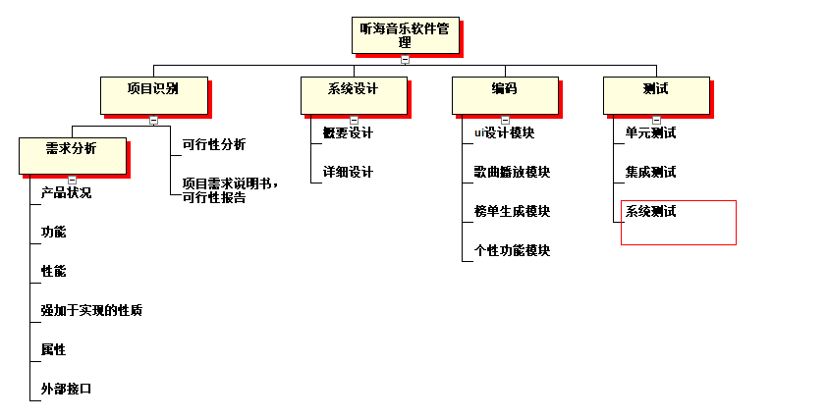
项目任务图
下面是WBS项目模块分解图：
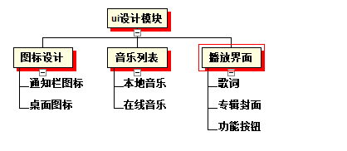
Ui设计模块_WBS

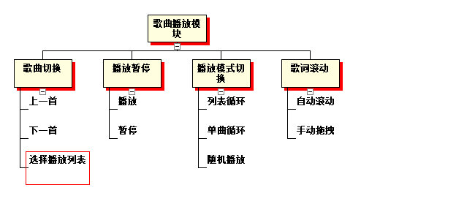
歌曲播放模块_WBS

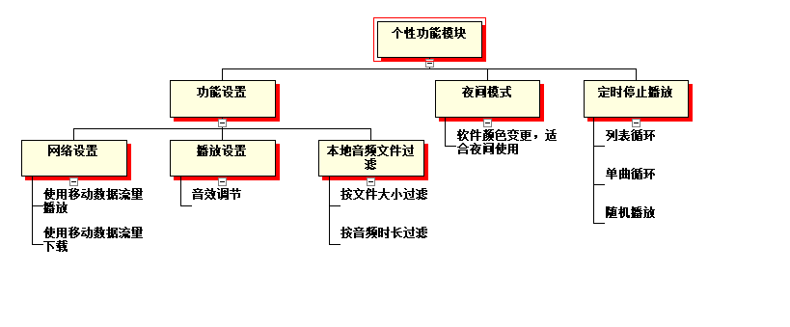
个性模块_WBS

2.2软件生命周期模型
针对项目——听海音乐app，特点的和我们团队自身的对安卓软件开发技术的缺乏以及我们没有开发过安卓app的经验。经团队成员商讨后，我们决定用瀑布模型作为我们项目的开发方式！

采用瀑布模型理由详情：
我们团队只开发过基于桌面的简单应用程序。对于安卓系统的软件开发没有一点概念。所以我们需要时间来学习安卓开发工具使用的技术。瀑布模型的开发在前期不涉及编程实现，只要求做好需求分析。针对此特点，我们将前期工作分成两组：一组做需求分析，一组学习安卓开发 技术。

软件生命周期模型（图示表示）
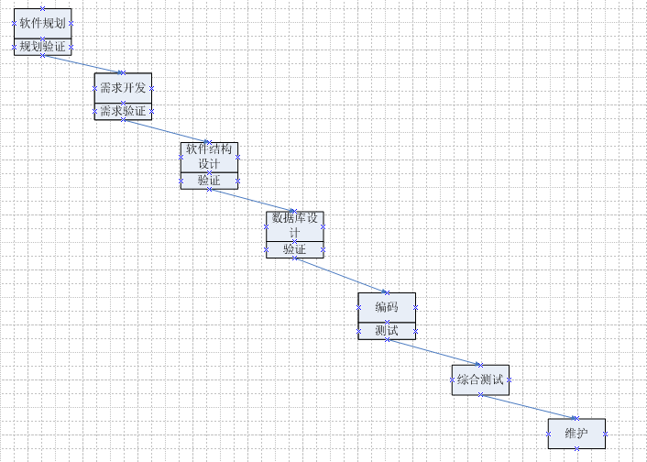

2.3软件生命周期模型详细文档

2.3.1软件规划
我们预期的成果是：
初步开发一个界面简洁，基本功能齐全的音乐app，周围的同学能够使用我们的app享受音乐。
功能：听音乐，分享音乐
主要功能：音乐播放、本地音乐检测、音乐搜索、音乐榜单推荐、音乐分享

2.3.2需求开发
系统的参与者及其相关的业务：
1对功能的规定
1.1根据各类用户的需求描述，听海app应当具备音乐播放，音乐搜索这两个主要功能。
音乐播放功能需求：
能够检测本地音乐，能够流畅播放音乐，实现暂停，播放，切换播放模式，拖拽歌曲进度条，播放时显示歌曲信息，歌词滚动
音乐搜索功能需求：
能够通过歌手，歌词，专辑进行相应的搜索，能够精确匹配歌曲信息，搜索后可添加至播放列表播放。
1.2 用户需求描述
1.用户的需求描述
用户对本app的主要需求是：可以播放音乐，查看歌曲信息，歌曲切换，播放模式切换，音乐搜索功能，可以按歌名搜索，歌手搜索，专辑搜索，音乐可以分享给周围的人，可以查看主流榜单的歌曲信息，获取当前收听率高的音乐的歌曲信息。
其它需求：播放流畅，app操作简便，对手机负荷小。
1.3对性能的规定
根据调查结果显示，用户能接受的无响应时间为五秒，所以就有了如下性能要求：
1. 当要求各区播放时，程序响应时间最长不能超过五秒。
2. 当要求各区暂停时，程序响应时间最长不能超过五秒。
3. 当要求各区停止时，程序响应时间最长不能超过五秒。
4. 当要求歌曲上一曲/下一曲时，程序响应时间不能超过五秒。
5. 当要求进行清单列表时，程序响应时间最长不能超过五秒。
6、 故障处理要求
（1）执行程序非正常退出，响应确实，修改源代码前应备份。
（2）其他具体问题，再做具体分析。多查多问。
7、 其他专门要求
在程序的开发过程中，应遵循结构化的程序设计原则，精心设立运行日志，从而加强系统的可维护性；另一方面要注重系统的界面友好性、保持各程序模块界面的统一。
项目经理进行的可行性分析和项目工作分解结构，我们对其的质量管理评定标准为提交分析和项目分解报告。
项目可行性的原因 | - 用户的需求；  - 资源充足；  - 项目难度小；  - ...............
项目分解的结构
 | 项目经理签字是否通过：贾坤

第三章 时间管理
在进行项目活动关系的定义时一般采用优先图示法、箭线图示法、条件图示法、网络模板这4种方法，最终形成一套项目网络图。其中比较常用的方法是优先图示法，也称为单代号网络图法。
I
H
G
F
E
D
C
B
A
需求分析
系统设计
后台管理模块
单元测试
集成测试
产品发布
单元测试
单元测试
二次开发
项目工期估算是根据项目范围、资源状况计划列出项目活动所需要的工期。估算的工期应该现实、有效并能保证质量。所以在估算工期时要充分考虑活动清单、合理的资源需求、人员的能力因素以及环境因素对项目工期的影响。在对每项活动的工期估算中应充分考虑风险因素对工期的影响。项目工期估算完成后，可以得到量化的工期估算数据，将其文档化，同时完善并更新活动清单。
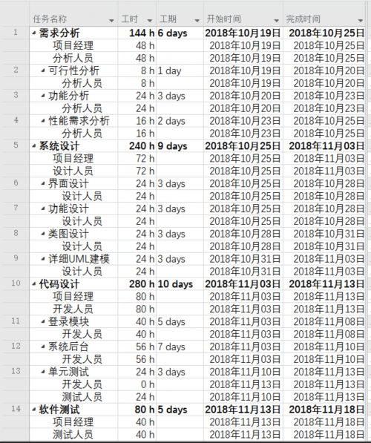

3.1进度编制
前面三项的顺序实际上反映了项目时间管理最初三个过程的基本顺序：活动定义(进一步定义范围)、活动排序和活动时问估算，这三个项目管理过程是制定项目进度计划的基础。制定进度计划就是确定项目活动的起始和完成日期。在决定项目的起始和完成日期时要应用到项目时间管理所有前面过程的结果、而且在项目进度计划最终决定下来之前、项目时间管理的过程常常会出现几次反复。制定进度计划的最终目标是建立一个现实的项目进度计划，为监控项目的时间进展情况提供一个基础。制定进度计划时的输入包括在此之前已经完成的项目网络图、活动时间估算、资源需求、等其他要素，这些要素的准确性会决定项目进度计划的准确性，因此，在制定项目进度计划前要充分做好各项准备工作，以确保制定一个科学合理的项目进度计划。制定进度计划时常用的工具和技术有：甘特图、针划评审技术和关键路径法等。
根据开发项目的活动工期估算结果，通过project自动生成关键路径，如下图：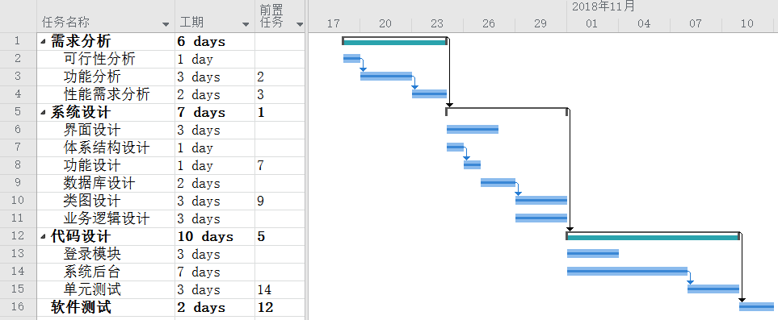

合理地安排项目时间是项目管理中一项关键内容，它的目的是保证按时完成项目、合理分配资源、发挥最佳工作效率。项目的时间管理者要在项目开始之前制定项目时间计划表并每一个任务结束之后，提交项目时间进度报表和进度编制，方便项目经理进行及时的项目进度调整。
我们所设计的时间进度报告为：
时间计划表 | 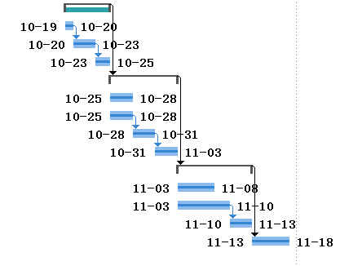
里程碑点说明 | - 项目可行性分析提交报告；  - 需求分析和功能设计；  - 系统完成报告和测试报告  - 系统发布报告；
里程碑节点时间，项目进度是否符合 | 项目时间管理者签字：鲁晨旭

第四章 成本管理

4.1 成本估算
项目的资源表，在project进行相应的资源分配。
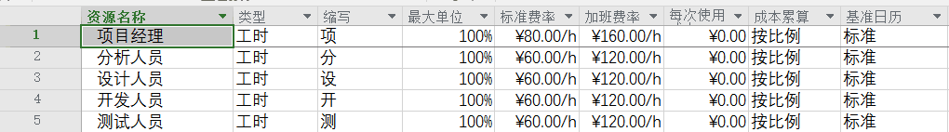

项目包含两种类型的报表：表格报表用于打印；可视报表用于将Project数据输出到Excel和Visio。可视报表使用Project中的Excel和Visio模板来生成设计美观的图表。可以直接将数据输入报表。Project包括数个预定义的任务和资源报表，可以使用它们来获得想要的信息。
资源状态报表：
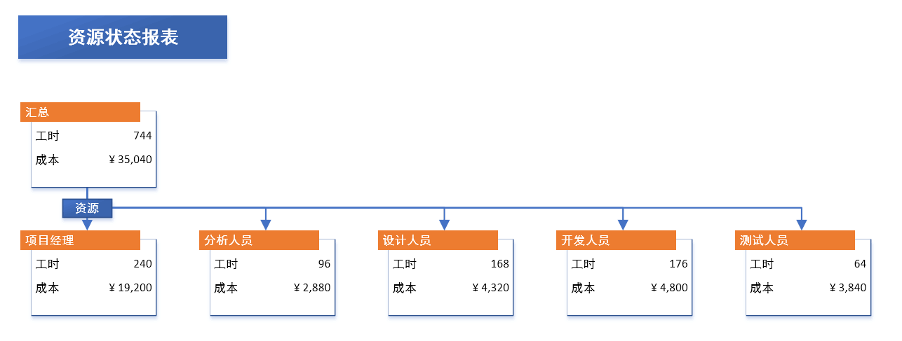

我们可以通过project查看资源图片、资源分配情况、资源使用工作表，下图是资源使用工作表。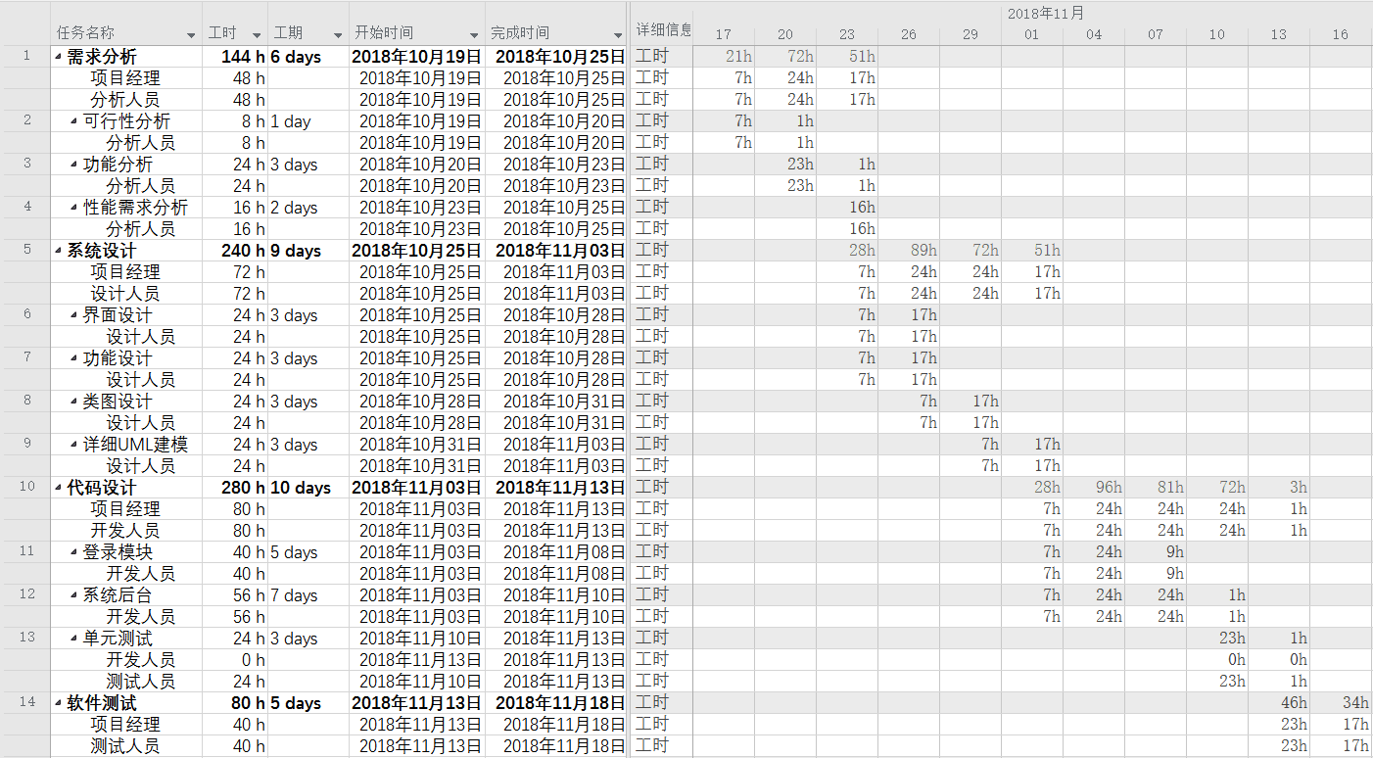

估计成本步骤如下所示：project中的报表，选择生成报表类型，任务分解是根据项目的功能进行分解的。其项目的成本预算成本如下：
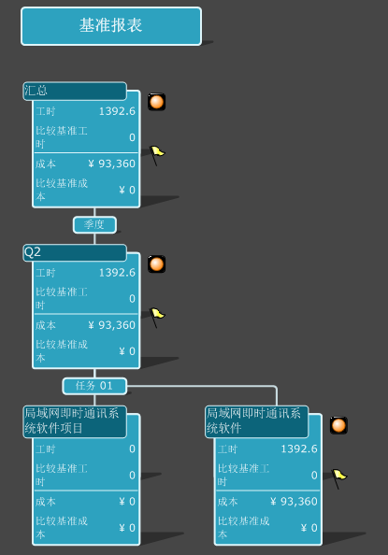

直接成本=35040元。
间接成本(我们的上网费用、耗材、团队互动的活动 )
间接成本包括前期合同费用、房租水电、培训、员工福利、客户服务等。
根据以往经验，采用公式：间接成本=25%*直接成本=8760元。
总估算成本
项目总估算成本=35040+8760=43800元。

项目成本管理就是要确保在批准的预算内完成项目，具体项目要依靠制定成本管理计划、成本估算、成本预算、成本控制四个过程来完成。 项目成本管理是在整个项目的实施过程中，为确保项目在以批准的成本预算内尽可能好的完成而对所需的各个过程进行管理。所以对于项目的成本管理者要提交成本管理计划、成本估算、成本预算、成本控制的报表。
总成本金额 | 43800元
成本估算明细 | 按成员工时计算的过程以及基本材料费；
成本合理性 | 项目成本管理者签字：贾坤

第五章 质量管理

5.1质量管理方案及准备
质量管理是指确定质量方针、目标和职责，并通过质量体系中的质量策划、控制、保证和改进来使其实现的全部活动。
我们按照CMM的思想对软件需求的制定做了严格要求，对需求进行记录、归纳、澄清、确认和跟踪。同时为了保证需求能被有效的管理和实现，要求在对需求进行归纳、澄清、确认和跟踪后需要提交需求管理电子文档，并及时对需求文档进行审核。
项目的质量管理者要提供其他管理者的签字表格，并对项目的质量进行验收，提供质量合格表格。本项目主要设置了四个里程碑节点，分别
- 可行性分析、功能需求设计
- 编码和单元模块测试
- 集成测试
- 系统发布
质量管理者必须在每一个里程碑节点制定合理的质量管理报告，用来证明项目到该里程碑节点之前的任务已经完成，且对任务的质量修改提出意见。下面主要以可行性分析和功能设计模块的里程碑节点设计质量管理报告；
可行性分析、功能需求设计
是否具有可行性分析报告 | 有 √ 无
可行性分析报告合理性 | 合理 √ 不合理 一般
是否功能设计报表 | 有 √ 无
功能设计完整性 | 满足
功能设计合理性 | 满足
里程碑节点之前任务是否完成 | 是
可行性分析、功能需求设计的意见：功能可以更加完善
负责人签字：鲁晨旭 |  | 质量管理者签字：鲁晨旭

